2020年沈阳职业院校技能大赛

高职学生组智慧物流作业方案设计与实施赛项规程

**一、赛项名称：智慧物流作业方案设计与实施**

赛项编号：GZXS-20007

赛项名称： 智慧物流作业方案设计与实施

赛项组别： 高职组

赛项归属： 财经商贸

**二、竞赛目的**

物流行业在互联网+、中国智造与工业4.0等影响下，从传统物流向现代物流体系转型,现代物流由智能物流正向智慧物流升级。为了适应转型后的物流行业对人才的需求，培养新型的高素质技术技能型物流人才，赛项以智慧物流作业为背景，通过竞赛检验物流人才培养体系，创新物流人才培养模式，引领和促进高职院校物流管理类专业教学改革；激发和调动行业企业关注和参与物流管理专业教学改革的主动性和积极性，提升培养专业人才的市场匹配度；坚持知行合一、德技并修，培育和弘扬工匠精神；展示参赛选手在组织管理、专业团队协作、现场问题的分析与处理、工作效率、质量与成本控制、安全及文明生产等方面的职业素养。

**三、竞赛内容**

竞赛由物流作业方案设计赛段、物流作业方案实施赛段与“1+x”证书考试（理论+实操）三部分组成。

其中物流作业方案设计和作业方案实施两个赛段的内容，存在逻辑关系，设计的数据与实施的设施设备、工具、操作系统相互嵌套。参赛队通过方案实施环节可对设计方案进行自我验证和自我调整。1+x证书考试赛段，测评部分完全按照“1+x”物流职业技能等级证书考核标准进行，“1+x”证书制度作为（实施方案）中重要的制度创新，是高等职业教育改革创新的顶层设计，体现了高等职业教育服务发展和促进就业的根本办学导向，凸显了高等职业教育产教融合和校企合作的多元办学格局，聚合了高等职业教育能力本位，双元育人，工学结合，育训并重的职业教育特征，赋予了高等职业教育新的目标、任务和要求。

赛段进行的时间顺序：首先进行物流作业方案设计,其次进行物流作业方案实施赛段的竞赛，最后1+x理论和实操测评赛段进行的竞赛。

|  |  |  |  |
| --- | --- | --- | --- |
| 序号 | 赛段 | 竞赛时长 | 备注 |
| 1 | 物流作业方案设计 | 150分钟 | 机考 |
| 2 | 物流作业方案实施 | 40分钟 | 实操 |
| 3 | 1+x理论测评 | 150分钟 | 机考 |
| 4 | 1+x实操测评 | 120分钟 | 实操（整体实操时间） |

1.第一赛段，物流作业方案设计，满分为100分,此赛段为能力考核赛段占总分值20%。

参赛队从物流作业设计资料数据包，获取的物流作业场地、货物、货架、托盘、各种包装箱、叉车、手推车、月台、客户基本信息、客户需求、配送点及路径信息、运输调度信息、过路过桥费、工时资料、各种租赁、货位占用费、安全要求等相关信息，进行分析处理；进行货位优化及制定货物入库方案；进行订单处理及生成拣选单；路线优化方案；编制可实施的储配作业计划；预测出实施方案可能出现的问题和应对方案。依据三级指标要求，设计编制在安全的基础上，最优的物流作业方案。主要包括：

（1）出、入库作业计划编制。

（2）配送作业计划编制。

（3）作业进度计划编制。

（4）资金预算表的编制。

2.第二赛段，物流作业方案实施，最低成本者为满分，此赛段为实操考核赛段占总分值40%。

参赛队根据第一赛段的物流作业方案，分工协作，选择最佳时机并根据作业任务需求，选择使用设备和必备的工具，执行出库作业计划，入库作业计划，执行配送作业计划。在实操中检验作业方案的可行性和优化程度。

在实施过程中要体现物流企业作业过程所需要的专业知识、操作技能，团队合作，精益管理，服务质量，安全意识与工匠精神。选手实施方案过程中，可修改方案。以操作规范程度、方案是否可行、方案实施效率、成本核算、服务质量、安全意识等要素为依据，计算综合成本为评价标准。

3.第三赛段，“1+x”理论测评。此赛段为数据分析考核赛段，包括三方面，全面评价一个团队对物流大数据领域的理解和认识。

（1）宏观数据分析。

（2）行业数据分析。

（3）企业数据分析。

（4）物流领域设备管理要求。

（5）物流领域劳动安全管理要求。

（6）物流领域生产安全管理要求。

（7）物流领域服务质量要求。

（8）物流领域从业人员职业资质。

（9）物流领域作业规范。

（10）物流领域防尘防毒技术规范。

（11）物流领域管理规范。

（12）物流领域包装（物、材料）、衬垫（物、材料）规范。

（13）物流园区分类与基本要求。

（14）物流中心作业通用规范。

（15）物流成本构成与计算。

（16）常用各类危险品标志。

（17）物流基本常识。

4.第四赛段，“1+x”实操测评。此部分按照“1+x”标准，测评学生的实际操作能力。

以上两部分占总成绩的40%。

1. **竞赛方式**

比赛以团队方式进行，每支参赛队由4名选手组成。

**五、竞赛流程**

（一）竞赛时间安排

赛事持续进行2天。赛程由物流作业方案设计赛段、物流作业方案实施赛段和1+x考试（理论+实操）三部分组成，安排在不同的时间、不同的竞赛区域进行。

竞赛日程表：

|  |  |  |  |  |
| --- | --- | --- | --- | --- |
| 日期 | 时间 | 竞赛团队（抽签号码） | 竞赛地点 | 竞赛内容 |
| 第一天上午 | 7:30-8:20 | 各参赛队签到、抽签 | 待定 | 参赛院校报道、抽签 |
| 8:30-11:00 | 全体竞赛队 | 机房 | 物流作业方案设计 |
| 11：00-11:30 | 各参赛队 | 待定 | 打印方案 |
| 休息 | | | | |
| 第一天下午 | 12:15-12:30 | 抽签 | 待定 |  |
| 12:40-13:20 | 第一组 | 实训室 | 物流作业方案实施 |
| 14:00-14:40 | 第二组 |
| 15:00-15:40 | 第三组 |
| 16:00-16:40 | 第四组 |
| 17:00-17:40 | 第五组 |
|  | | | | |
| 第二天上午 | 7:30-8:20 | 各参赛队签到、抽签 | 待定 | 参赛院校报道、抽签 |
| 8:30-10:00 | 全体竞赛队 | 机房 | “1+x”理论测试（1） |
| 10:30-11:30 | 全体竞赛队 | 机房 | “1+x”理论测试（2） |
| 休 息 | | | | |
| 第二天下午 | 13:00-13:20 | 全体竞赛队 | 待定 | 参赛选手报到 |
| 13:30-15:30 | 全体竞赛队 | 实训室 | “1+x”实操测试 |
| 备注：1.如出现参赛队比赛提前结束，下一个参赛队竞赛时间提前  2.如发生停电及设备故障等因素，实际比赛时间顺延，以大赛裁判委员会通知为准。 | | | | |

（二）竞赛流程

1.竞赛总流程

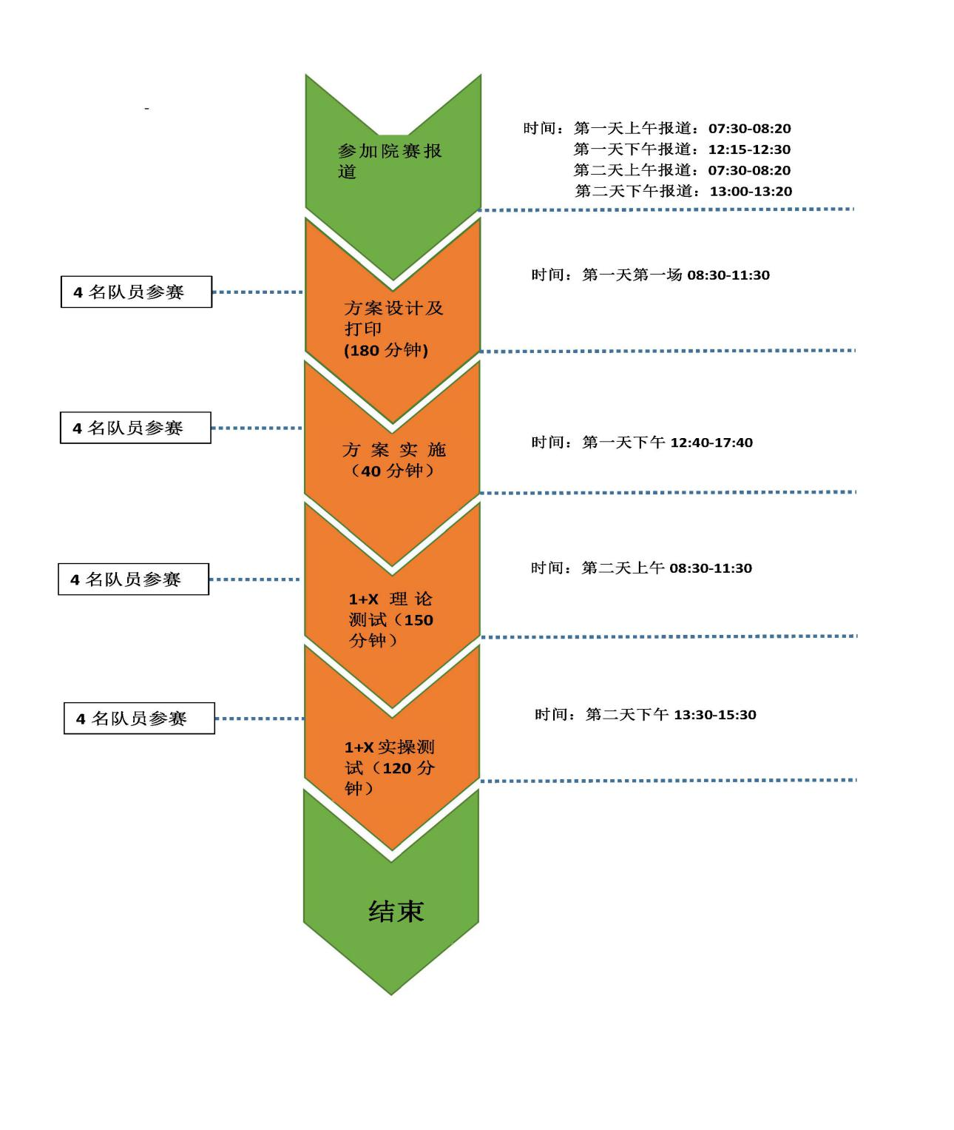

**六、竞赛赛卷**

**(一）样题**

根据三级指标进行现代物流作业方案设计与实施。

**三级指标说明**

| 一级指标 | 二级指标 | 三级指标 | 三级指标说明 |
| --- | --- | --- | --- |
| 物流作业方案设计 | 工作准备 | 1.封面 | 题目：智慧物流作业方案设计与实施  参赛队名称：本队抽签序号，如为01  选手：胸牌号码如01A、01B、01C、01D |
| 2.队员分工 | 物流作业方案执行时的分工01A为主管（队长） |
| 入库作业计划 | 3.物动量ABC分类表 | 能够体现出分类过程和分类结果 |
| 4.收货检验 | 编制收货检验单 |
| 5.编制托盘条码 | 编制托盘条码并打印。码制：CODE39、8位、无校验码 |
| 6.制定货物组托示意图 | 包括奇数层俯视图、偶数层俯视图 |
| 7.上架存储货位图绘制 | 以托盘式货架的排为单位，将货位存储情况反映在存储示意图上，在相应货位上标注货物名称 |
| 出库作业计划 | 8.订单有效性分析 | 参赛队收到客户订单后，应对订单的有效性进行判断，对确定的无效订单予以锁定，陈述理由，主管签字并标注日期 |
| 9.客户优先权分析 | 当多个客户针对某一货物的要货量大于该货物库存量时，应对客户进行优先等级划分以确定各自的分配量，并阐明理由 |
| 10.库存分配计划表 | 依据客户订单和划分后的客户优先等级顺序制定库存分配计划表，将相关库存依次在不同的客户间进行分配并显示库存余额，对于缺货订单进行妥善处理 |
| 11.拣选作业计划 | 根据客户订单，设计拣选单，必有项目齐全，拣选作业流畅，应能减少拣选次数、优化拣选路径、缩短拣选时间，注重效率 |
| 12.月台分配示意图 | 将月台在客户间进行分配，便于月台集货，并编制月台点检单 |
| 配送作业计划 | 13.配送车辆调度与路线优化 | 根据所给数据利用节约法，完成车辆调度方案和路线优化设计 |
| 14.配装配载方案 | 根据配送线路优化结果，绘制配送车辆积载图，以体现配送的先后顺序（按客户绘制，不显示货物品种） |
| 编制计划 | 15.作业进度计划 | 按照时间先后顺序将每位参赛队员在方案执行过程中的工作内容编制成作业进度计划（甘特图），包括设备租赁情况及可能出现问题的预案 |
| 16.预算表 | 包括作业过程可能发生的各种费用项目及相应的预算金额，以便与实际发生的费用比较，满足预算编制信息的内容 |
| 物流作业方案实施 | 执行入库作业计划 | 1.入库准备工作 | 粘贴托盘条码，整理作业现场 |
| 2.验货、组托 | 验收无误后，按照堆码要求，将散置堆放的货物科学、合理地码放在托盘上 |
| 3.启动WMS | 完成货物信息录入 |
| 4.入库作业 | 完成货物入库操作并指挥叉车工上架作业 |
| 执行出库作业计划 | 5.拣选作业 | 按照设计的拣选单进行拣选作业及拆零货的再包装 |
| 6.出库作业 | 完成各客户所要货物的出库复核、月台点检、理货 |
| 7.货物配装 | 选择合适的车型（微缩模拟）完成货物的配装（车型不同成本不同） |
| 8. 货物送达 | 只进行配送排序第一位的客户（按调整后的路线顺序）货物卸货交接 |
| 说明 | 可参考物流管理专业资源库中相关资料 | | |

“物流作业方案设计”竞赛样题

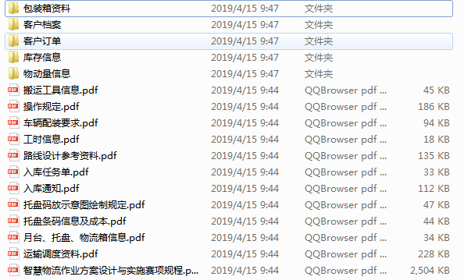“1+x理论测评”竞赛样题

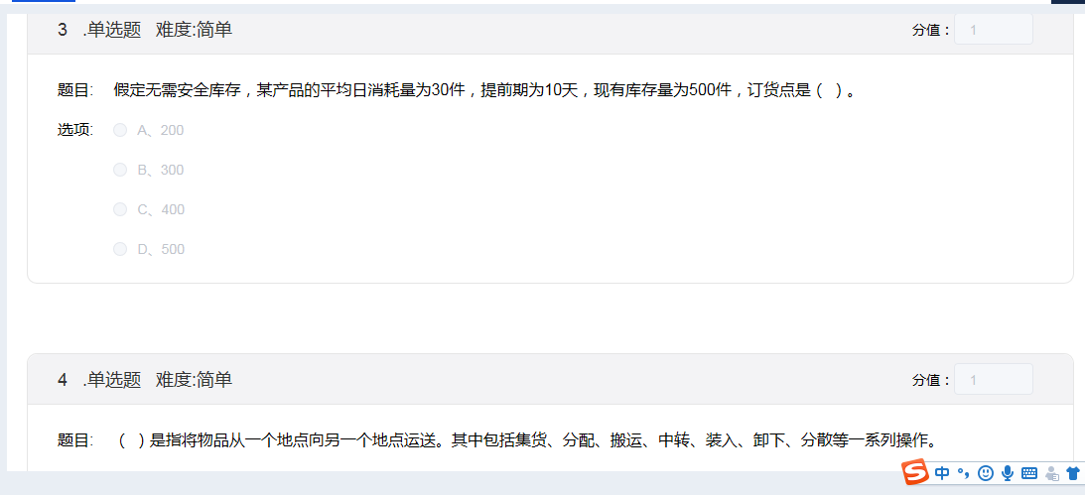

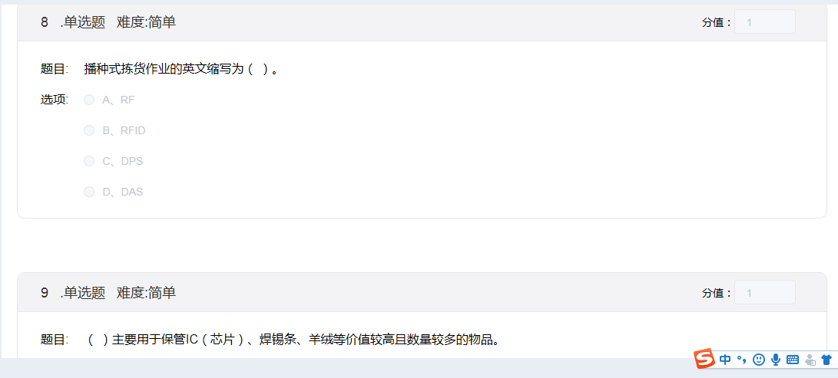

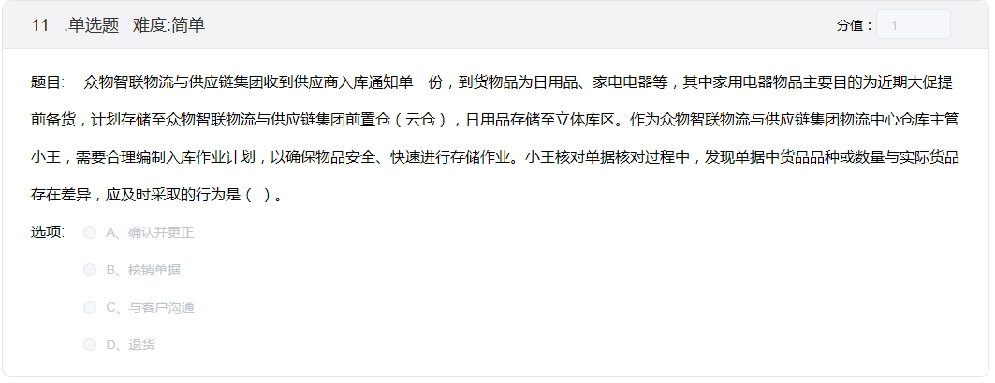

**（二）试卷A\B\C**

比赛现场进行抽取。

**七、竞赛规则**

（一）报名资格及参赛队伍要求

1.参赛队及参赛选手资格：参赛选手须为2020年度高等职业学校全日制在籍学生，性别不限,年龄不超过25周岁，年龄计算截止时间为2020年9月1日。本科院校中的高职类全日制在籍学生可报名参赛。五年制高职学生报名参赛的，必须是四、五年级的在籍学生。

2.组队要求:每个学校限报2支代表队，参赛选手为同一学校，不允许跨校组队。

3.参赛要求：每个参赛队的4名选手必须为本院校在籍学生；每队指导教师1～2名，须为本院校专兼职教师。

（二）熟悉场地与抽签

1.赛项安排在第一天上午和第二天上午抽签确定各参赛队的“抽签顺序号”和“实操出场顺序号”。抽签结束后，各参赛队熟悉比赛场地。

2.各场次比赛前，同场次参赛队领队现场抽签，确定比赛工位。

1. 赛场要求

1.各参赛队须提前30分钟进行注册，在比赛期间实行封闭管理，参赛队迟到5分钟以弃权论。

2.参赛选手不带任何参赛队及个人信息入场比赛，参赛选手不允许携带任何通讯及存储设备、纸质材料等物品进入赛场，赛场内提供必需用品。

3.参赛选手进入赛场必须听从现场裁判人员的统一布置和安排，比赛期间必须严格遵守安全操作规程，确保人身和设备安全；

4.比赛结束前10分钟，裁判长提醒比赛即将结束，当宣布比赛结束后，参赛选手必须马上停止一切操作，按要求位置站立等候撤离比赛工位指令。

5.参赛队提交的所有文件、单据等，凡要求参赛选手签字确认的，均签参赛队参赛抽签序号。

6.参赛队在物流作业方案设计赛段所完成的方案及所有相关纸质资料等竞赛成果文件均由参赛选手自行密封（一式四份），交竞赛裁判组保存，禁止在竞赛成果上做任何与竞赛无关的记号。电子文件由竞赛裁判组裁判提取。在物流作业方案实施赛段时，由裁判交还参赛队一份，并由参赛选手自行开启。

7.执行物流作业方案时，各参赛队选手应严格按照作业方案执行，不得擅自修改方案，修改作业方案应由主管提出并实施。方案修改时，4名选手应停止作业，竞赛时间连续计算。

8.竞赛中出现不文明和不安全的现象、操作不规范、出现质量问题、分工协作不合理等现象，均按比例增加成本和费用。

1. 成绩评定

1.大赛在赛项组委会领导下，赛项裁判组负责赛项成绩评定工作，参赛队成绩通过“三级审核”，确保比赛成绩准确无误。

2.大赛专家组负责大赛命题工作，比赛前通过抽签确定赛题。

3.裁判报到后，封闭管理。通过抽签方式，确定裁判执裁工位。

4.为保证裁判执裁标准一致，裁判进行竞赛预演培训。

5.物流作业方案设计赛段由裁判组打分，以百分制的分数形式给出；1+x理论测评赛段由计算机计分，以百分制的分数形式给出；物流作业方案实施赛段对执行过程进行成本计核，系统根据设定公式：实操成绩=【（最高成本-本队成本）÷（最高成本-最低成本）】×100，将成本自动转换为百分制分数。最终的总成绩=1+x考试（理论+实操）×40%+方案设计成绩×20%+方案实施成绩×40%

**八、竞赛环境**

（一）场地及周边布局

1.方案设计赛段和能力测评赛段环境:每队在方案设计赛段上均为独立空间，有独立使用的计算机设施，保证了各队在方案设计时的独立性，不受外界干扰。

2.实操赛段环境:竞赛现场500平方米，2组完全相同的设施，满足2队同时比赛。竞赛场地采光、通风良好。

3.使用的设施设备，规格、型号，新旧程度一致，保证竞赛的公平。

4.竞赛场地设有裁判休息室和工作室，休息室和工作室分设；有100人开、闭赛式场地；有能满足参赛队休息的休息室。

5.为了使企业代表和学生家长直观地感受高职教育的教学成果，竞赛组委会将专门设置物流作业体验活动场地，让社会各界体验做一个物流人的乐趣，并在赛前及赛后开放竞赛场地及相关资料。

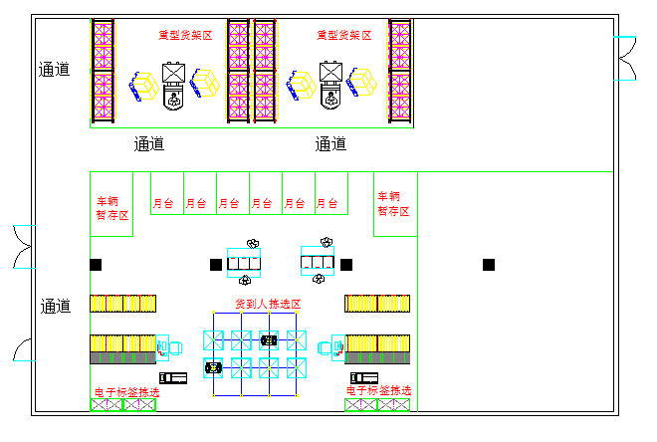（二）场内设施及布局

**九、技术规范**

竞赛涉及的主要技术规范有九项。

1.《物流术语》（GB/T18354-2006）。

2.《企业物流成本构成与计算》（GB/T20523-2006）。

3.《仓储从业人员职业资质》（GB/T21070-2007）。

4.《仓储服务质量要求》（GB/T21071-2007）。

5.《通用仓库等级》（GB/T21072-2007）。

6.《物流中心作业通用规范》（GB/T22126-2008）。

7.《计算机软件质量保证计划规范GB/T 12504-90》。

8.《物流师国家职业资格标准》。

9.企业安全生产管理规范等。

1. **技术平台**

比赛项目使用器材及技术平台以沈阳职业院校技能大赛办公布的为准，如有系统升级，合作企业提供免费升级服务。技术平台涉及的设备与基本规格如下表。

**技术平台设备与规格**

| 序号 | 设备名称 | 规格 |
| --- | --- | --- |
| 1 | 基站 | (EnGenius)EAP-3660  54M高速连接  符合IEEE 802.11b/g标准  输出功率最高达28dbm  支持点对多点(P2MP)无线连接和WDS分布系统  11g保护模式，使b/g混合模式下11g的效率更高  支持WPA/WPA2/802.1x认证及加密方式  PoE供电，兼容802.3af标准  输出功率可调 |
| 2 | 条码打印机 | Datamaxm4206  条码打印机：热敏/热转印  条码打印机分辨率：203dpi  打印速度：152.4mm/s  打印宽度：108mm  最大打印长度：2475mm  标签宽度：19-118  碳带长度：450000mm  接口类型：USB口并口(IEEE1284并行接)RS232  标签厚度：0.0635-0.254mm  尺寸：259×27×62  含条码制作软件 |
| 3 | 标签耗材 | 优质纸材标签打印纸等(满足大赛使用要求)标准为100×50 mm或90×55 mm |
| 4 | 木/塑料托盘 | 规格：1200×1000×160（mm） 托盘材质为优质木材，承重能力在500KG以上 |
| 5 | 货架 | 货位参考尺寸：L2800×W800×3000（mm）。货架材质及承重以工业级中型货架为参考依据立柱尺寸： 货架每棵立柱必须配备护腿及斜撑 |
| 6 | 半电动堆高车 | 额定载荷 kg：1000 举升高度 mm：3500 货叉最低高度mm：85 货叉长度 mm：1150 货叉宽度 mm：640 载荷中心 mm：450 转弯半径 mm：1350 电机V/KW：12/1.5 蓄电池V/AH：12/120 充电器V/A：12/20 |
| 7 | 地牛 | 载荷kg：2500 货叉尺寸：160×50mm 货叉宽度mm：540 货叉长度mm：1150货叉最低高度mm：85 货叉最高高度mm：200 转向轮：Ф200*50mm 承重轮双轮：Ф80*70mm 承载轮：聚氨酯轮 |
| 8 | 智能穿戴设备 | 智能手套 ；  可以读取一维/二维条码或RFID电子标签，可以将数据进行预处理并上传到智能手表等移动显示终端；  连接性能：连接距离：10m；  支持 MicroUSB 标准接口；  扫描性能：支持1D、2D码制识别；  读取角度：水平36°垂直23°；  条码灵敏度：倾斜±55°偏转±55°旋转360°；  电池性能：锂电池容量：400mAh；  平均使用时间≥ 12小时。  智能手表 ；  支持 Android 4.3操作系统，1GHz双核、4GB Flash ROM，512MB RAM；  2.2' TFT 显示屏；  含有 F1-F6自定义功能键；  独立充电座，电池容量1300mAh；  工作时长：约15h，IP54防护等级；  工作温度 -10℃~+50℃。 |
| 9 | 智能穿戴仓储作业软件 | 一、软件要求  采用云计算、BLE 4.0、便携穿戴等先进的技术，使用Permission等安全机制保障数据安全。采用先进的分层架构，业务架构分为三层，顶层为教学平台，实现对移动端的控制，并为移动设备提供接口支持；中间层为移动设备智能手表，实现各类作业任务移动端执行，并实现与顶层与硬件设备的交互；底层为智能手套，实现对数据的读取和采集。  软件支持主要仓储作业环节中的数据处理。可以有效的提高仓储管理中主要作业环节的效率，并在此基础上保证作业数据的准确性，同时智能穿戴设备的便携性可以确保随时随地获取库存的真实数据。支持库存管理的主要业务：登录、入库管理、库存管理、出库管理（普通出库、摘果式扫描、播种式扫描）等。根据教学安排自主配置对应实训任务。  二、功能要求  1、登录：动态调用二维码扫描，解析角色卡登录系统；  2、入库作业：通过标准协议接口获取仓储入库任务，根据任务要求完成组托、上架等操作；  3、库存管理：获取当前库存真实信息；  4、出库作业：通过标准协议接口获取仓储出库请求，根据任务要求完成出库操作；除普通出库作业外，支持摘果式扫描——通过电子标签，完成电子标签仓库货物出库作业；播种式扫描——通过依次扫描拣选单号，货物编号等，完成播种式货物出库作业。 |
| 10 | 电子播种墙 | 电子播种  基础尺寸约L1500*W600*H2000MM，4x3=12个播种位；  光栅参数:光束数 10束，光电间距 20mm，检测高度 220mm，检测距离 0-3米；  工作电压 DC12V，消耗功率 5W，输出方式 NPN，相应时间≤10ms；  外形材质铝合金，光幕形式对射型；  工作温度 -15℃--65℃，储存温度 -25℃--75℃；  防护等级 IP65，截面尺寸 18×35mm； 1*12个；  电子标签参数：全密封外壳，灰色黑色外壳可选24个5位数码7段式两色显示；电压／电流：DC12V／120mA，158mm(L) x 46mm(W) x 16mm(H)；  读码器：二维读码，可读一维二维，串口连接；  控制器：CAN-串口转接板1个；MC9S08DZ60中央处理器，60KB Flash存储器，4KB的RAM，一路CAN总线接口，1路RS232串口，电压:DC12V， 电流：80mA。  直接式热敏打印机  打印方式：热传/热敏式；  打印模式：碳带热敏；  打印速度：2~5inch/s；  打印宽度：108mm；  接口类型：串口、USB、并口、网络接口(RJ45) 。  看板  存储容量：16GB；操作系统:Android 5.0以上；  核心数量:八核；可扩展容量:128GB；  屏幕尺寸:9.0寸以上；  屏幕分辨率:1920x1200；  电池类型:锂电池。  理货台  理货台基础尺寸约  L1500*W300*H750；  L1500*W400*H750；  防腐蚀、防污染、防耐磨、防火环保台面，钢结构带防滑脚垫，可承重150KG。 |
| 11 | 电子标签拣选设备（DPS/DAS）和RFID设备 | 电子标签辅助拣货DPS/分拣DAS系统(Pick-to-Light)为分布式管理系统。以中央计算机为上位机，以多组安装在货物储位上的电子标签为下位机。 |
| 12 | 流利货架 | 宽度: W1500＊深度: D700＊高度: H1800；层数: 3层；承重: 500kg/层。 |
| 13 | 配送车辆（按比例微缩） | 承重:500KG。尺寸：1600*1200*1200mm。 |
| 14 | 机器人 | 1、运输机器人采用2+4轮结构，中间两轮为承载轮驱动轮；  2、运输机器人上方装有声光语音报警装置，在行驶过程中运输机器人会自动发出警灯闪烁和语音警示；  3、运输机器人设有急停按钮，按下这个按钮使运输机器人停下；  4、运输机器人设有脱线保护功能，当行驶路径的导引信号出现异常时，运输机器人立即停车并发出脱线报警，以防止运输机器人失控造成损害；  5、小车运行速度可调节，调节范围0-80m/min；  6、小车具有安全机构：障碍探测报警，脱轨报警，紧急停止按钮，行走语音声光警示等；  7、障碍探测：  （1）最大探测距离3m，可在0.5-3m距离内实现减速；  （2）当障碍探测器设置无效时，可自动减速，速度为固定值；  （3）当检测到障碍时，运输机器人自动减速，当障碍解除后小车自动恢复运行；  8、运输机器人是由装在内部的单片机控制全车的运行状态，通过面板指示灯可显示运输机器人运行状态。运输机器人有2个状态：自动和手动。手动状态下通过遥控器操作运输机器人，运输机器人可以脱离输送路线和输送控制，完全由此方式操作；  9、运输机器人在运行区段内异常驻留时，发出声光报警；  10、运输机器人在充电点进行在线充电，满足运输机器人持续供电的要求（运输机器人充电异常有警报发出）；  11、每台小车配有无线通讯装置，可以实现运输机器人间点对点通讯，自动实现交叉路口的避让、防撞；  12、通过进口二维码识别相机读取系统，对地面二维码进行读取；  13、控制系统采用单片机控制方式；  14、导航系统运输机器人使用二维码导航，在运输机器人下方装有为运输机器人专门设计的二维码相机；  15、安全防护：  （1） 激光障碍物传感器：  ①运输机器人前后安装最大探测距离3m，可在0.5-3m距离内实现减速；  ②当障碍探测器设置无效时，可自动减速，速度为固定值；  ③当检测到障碍时，运输机器人自动减速，当障碍解除后运输机器人自动恢复运行；  （2）音乐扬声器、警示灯：  ①运输机器人设有音乐扬声器和警示灯，运输机器人运行的时候，旋转警示灯发出光警示、同时发出运行提示音，以警示工作人员避让车体；  ②当运输机器人在运行过程中遇到障碍物无法继续运行时，会发出故障报警音；  （3）急停装置：  ①运输机器人在车体上设有急停按钮，通过“手按”等简单的操作就可实现紧急停止的功能；  ②紧急停车后，操作人员解决完毕异常状况后，释放急停按钮，表示运输机器人牵引车的故障已解除，运输机器人可接着起动运行；  ③具有手动控制功能，在异常状况下，通过手动操作运输机器人；  ④控制系统可以在操作控制台控制所有或单台运输机器人的启停；  16、紧急制动按钮：  运输机器人装有紧急停止按钮，按下后会立即切断电源，确保安全；  17、工作噪声：68dB（无警示声时）；  18、工作温度：室内-5-45度；  19、工作湿度：40%～90%（不结露）；  20、料架 4套：  （1）货架尺寸：L900mm×W900mm×H1800mm，分4层；  （2）货架自重：20kg；  （3）最大承载重量：180kg；  21、中标供应商负责安装调试及人工、材料费等。 |
| 15 | ★电子标签智能拣货台车 | RY26-PC0390  功能说明：能够完成物流技能大赛中对电子标签拣货的不同过程的要求和应用，具体如下：   1. 拣料小车整体采用不锈钢管结构组成； 2. 采用802.11b/g无线WiFi模式； 3. 充电、剩余电量的直观显示； 4. 工业级触控平板电脑，IP65等级，硬件接口丰富； 5. 小车系统易于集成、预留数据通信扩展接口； 6. 标配18Ah大容量电池，充电一次可不间断工作24小时； 7. 播种式：按订单播种物料 8. 摘果式：打包拣料自动分料   详细参数：   1. 整车尺寸约：142cm（L）×58.5cm(W) ×118cm(H) 2. 电子标签：9个5位数码7段式单色显示，含控制器   电压/电流：DC12V/80mA(Avg.)  尺寸约148mm（L）×46mm(W)×25mm(H)   1. 平板电脑：   WindowsXP/WindowsCE系统  电压DC12V～24V  操作温度-10～＋60℃   1. 铅酸电池：   最高输出电流 6A；输出线长40cm 线粗0.75平方   1. 触摸屏操作软件能与大赛仓储管理软件对接，实现在电子标签车拣货过程的数据传输与拣货确认操作等多种功能的互动操作功能 |
| 16 | 竞赛的软件平台 | 采用Java语言开发，使用struts2+Spring + hibernatel框架，系统可部署Windows，Linux，Mac等操作系统。遵循HTML5+CSS3标准，采用jQuery、Bootstrap等CSS框架，确保加载速度及对各尺寸浏览器自适应。  集成了云方案、仓储竞赛于一体，配合硬件使用。满足不同的教学需求，有助于提升教学效果。流程是按照国家标准来设计制定。软硬件相结合：能够无缝对接电子标签拣选台车、立体仓库、电子标签和手持设备和穿戴设备，更直观，更容易被学生理解吸收。高度仿真模拟真实生产过程，让学生认识生产流程，提升教学效果。  功能要求：  紧密贴合智慧物流设计方案需求，结合相关硬件设备以完成智慧物流实训流程，满足学生训练、比赛等活动使用，功能如下：  1.云方案设计模块  云方案设计软件通过云端存储题目信息以及设计方案，用户完成方案设计后可方便的将方案上传至智慧物流方案设计与实施平台，方便用户随时随地下载查看，同时也便于无纸化绿色电子评分。(提供现场演示)  2.智慧仓储作业模块  系统管理：方便的管理用户及用户组和客户信息等；  基础资料：初始化仓库、仓位、托盘、物料信息等基础信息；  订单管理：根据业务需要进行入库计划录入、客户订单录入、客户订单处理等；  入库管理：通过智能穿戴或RF手持终端完成入库作业、组托上架、入库单打印等入库核心作业；(提供现场演示)  商贸出库：对出库业务的工作流程的管理和维护，包括RF或穿戴设备拣货流程、出库计划、重型货架拣货、重型货架（散货）播种、立库/电子标签拣货、立库/电子标签接收、阁楼货架拣货、阁楼式对BtoC播种、拣货单打印等核心商贸出库作业。  电商出库：真实模拟现代电商出库中货到人、智能播种、电子面单打印等核心作业。核心流程包括：接收订单，拣货单打印，出库拣选，智能播种，面单打印等；  库存管理：用户可以方便的进行库存查询，同时系统提供库存方便用户直观获取库存信息。  3.智慧配送优化模块  主要功能包括地图装置、配送计划、线路选择、线路优化、障碍设置等配送核心模块。  管理端：  地图上传：地图可以由用户上传或者修改；  站点维护：进入配送点设定，首先加载所上传的地图为背景，加载系统初始配送中心、配送点（客户地址），这些配送点可移动进行标识在地图上，在左上角也可以加载支点，在地图上放支点进行标识，点击保存对配送中心、配送点、支点描点成功；  线路维护：进入线路设定，首先加载所上传地图及其配送点等信息，根据配送中心及配送点、支点，选择两点进行相连，对线路描述其线路名、公里数；  设置随机路障：根据己加载的线路，在地图中选定某线路为随机路障线路。  用户端：  配送作业单：与智慧仓储作业软件数据对接并联动，同步用户订单信息，根据订单信息生成配送作业单；  线路选择：根据配送作业单在管理员设定的配送地图选定线路；  4.VR无人机配送模块  VR无人机配送端实时监控订单系统生成的配送订单信息；无人机载货在虚拟城市中飞行，虚拟城市系统包括城市道路、商业区、居民区等，操作者通过控制系统提示操作进行无人机飞行跟随，可以任意视角高度观察无人机飞行状态直到无人机到达所选配送点，完成配送流程。操作结束初始化系统数据。 |
| 17 | 1+x考试系统 | 主要功能介绍：理论考核、线上实操考核，线下实操考核等功能。 1.1考试管理功能：题库管理：理论题库、线上实操题库、线下实操题库；考试中心：考试批次管理、考试管理、成绩管理、PDA端功能、修改密码、退出系统。 ①任务定义：可新增、修改、删除任务及案例，并可录入题目解析等。 ②题库配置：可新增、修改、删除等，题型支持多种题型：单选题、多选题、判断题、案例题、拖拽题、连线题等，针对其不同的要求可赋予相应题型的分值。 1.2实训功能：系统主要包含理论考核、线上实操考核和线下实操考核三大模块。 1.2.1：理论考核模块包含单选题、多选题、判断题、排序题，可自行设置相应题型的分值和知识点。老师可根据格式导入题库，新建考试批次进行考核，答卷完成提交后台进行自动判分，生成考试成绩。 1.2．2线上实操考核模块包含连线题、制表题和案例分析题，题目类型紧密结合实际操作。可设置题目的知识点、难度、题干、答案、题目解析信息。教师可根据实际题目录入，并进行新增考试批次，进行考试，结束后系统进行自动判分，并生成考生成绩。 1.2.3：线下实操考核实现物流订单录入、出库作业、入库作业、盘点等流程，并可与手持设备无缝对接，系统单据信息填制完成后，系统将信息发送至手持设备，学生根据设备上的提示信息进行现场业务操作；现场手持设备确认信息，并将信息反馈到系统中。订单考核完成后可实现自动评分功能。  系统包含模拟练习题库，题库中不少于15套模拟练习题，每年题库更新不少于3套。  核心功能：  1. 支持多种题型（单选、多选、排序、综合分析、图片题等，拖拽进行操作）；  2.老师可自定义单证格式，并根据要求赋予相应的分值。  3.设置综合作业部分入库、出库订单的正确答案功能  4.可实现订单模块考核与综合作业部分的数据分类功能。  5.能根据设置考核的各模块分值比例现场评分并导出最终成绩。 |

**十一、成绩评定**

（一）评分方法

1.1+x考试（理论+实操）（占总分40%），答题完毕，系统自动判分。

2.智慧物流作业方案设计满分为100分（占总分20%），3名裁判依据评分细则对选手的设计方案分别进行评分，满分为100分，3名裁判评价分数的累加和除以3，为该项得分，满分为100分。平均分的计算由核分组裁判进行。

3.物流作业方案实施按成本进行核算，裁判依据评分细则对选手在方案实施过程中的操作进行成本计核，系统自动根据设定公式，将成本自动转换为分数。（占总分40%）。

4.团队总成绩=1+x考试（理论+实操）×40%+方案设计成绩×20%+方案实施成绩×40%。

（二）成绩复核

成绩复核由裁判长、监督组签字确认。

1. 成绩公布

成绩汇总成最终成绩单后，经裁判长、监督组签字后进行公布。

1. 评分标准

采用过程评价与结果评价相结合、能力评价与职业素养评价相结合的评价方式，评分标准以“公平、公正、公开”为原则。

为了保证评分“公平、公正、公开”，采取以下措施：

1.考核内容、样题和评分标准公开。

2.认真调试设施设备、计算机、系统软硬件，保证与考核应具备的条件一致，将故障率降到最低点。

3. 裁判组由加密裁判、现场裁判、评分裁判和裁判长共同组成，裁判组考前封闭竞赛预演培训，借用多媒体等载体掌握操作过程的评判标准，并对裁判的判罚进行分析对比，对不合理的判罚进行纠正，以保证裁判判罚标准一致。

4.加强试题保密工作，确保竞赛的公平、公正。

5.召开赛前说明会和考核平台说明会。

**十二、奖项设定**

以赛项实际参赛队总数为基数，设团体一、二、三等奖，获奖比例分别为10%、20%、30%（小数点后四舍五入）。如因成绩并列而突破获奖比例，须报大赛组委会办公室批准。

1. **赛场预案**

1.重大火灾事故

（1）大赛赛场或人员密集场所一旦发生火险后，在场人员应立即报告应急领导小组，并同时拨打119报警，及时疏散在场人员有序撤到安全地带，安排做好消防人员车辆迎候。

（2）如果发生火灾后，在场人员应避免过度惊慌、盲目乱跑，应按照疏散指示标志、出口通道提示有序逃生，逃生时不可互相拥挤、推搡，不乱喊乱叫。

（3）请全体人员在进入人员密集场所时，及时了解应急疏散通道的位置和逃生通道，掌握使用灭火器材方法，不要堵塞消防通道。

（4）一旦火险发生后，人员疏散场地为学校操场，安排专人进行现场秩序疏导和维护。

2.重大交通安全事故

（1）指挥参赛学生紧急集合疏散至安全地段，迅速将事故信息上报大赛突发安全事故应急领导小组。

（2）要迅速抢救受伤师生，在最短时间内将受伤师生送到就近或指定医院救治，根据情节分别及时报警110、120请求援助，并保护好事故现场。

（3）采取有效措施，做好善后处置工作。

3.食物中毒安全事故

（1）立即停止配餐餐厅的经营活动，及时向大赛突发安全事故应急领导小组及卫生防疫部门报告，根据情节分别及时报警110、120请求援助。

（2）积极协助卫生机构救助病人，需要时协助转送指定医院治疗。

（3）封存造成食物中毒或可能导致食物中毒的食品和原料、工具、设备和现场。

（4）配合卫生防疫部门的调查，如实提供有关材料和样品。

（5）采取有效措施，做好善后处置工作。

4.用电安全事故

（1）发现触电事故时，首先应立即切断电源，并控制好大赛现场秩序。

（2）对触电者视其情况，应采取有效措施，当场联系现场医护人员实行应急救护，严重者及时拨打120请求救援，协助转送附近医院。

（3）迅速将事故信息上报大赛突发安全事故应急领导小组。

（4）采取有效措施，做好善后处置工作。

5.医疗紧急病情救治

（1）夏季是传染病多发季节、本次大赛参赛人数多，大赛建立预防为主、防治结合的应急处理机制，保障各地参赛选手和服务人员的身体健康。

（2）大赛场地要做到干净、整洁，场馆内要保持空气流通，预防呼吸道传染病的发生。

（3）建立应急快速反应机制，由专人负责购置必要的急救药品在大赛期间预备使用。如遇特殊情况实施必要的急救措施，并及时与120急救中心联系送往医院救治。

（4）为了预防流行性病毒的传播，大赛期间设立隔离室，一旦发现疑似症状应以最快的速度进行隔离，排查病情并及时上报大赛突发安全事故应急领导小组。

**十四、赛项安全**

为确保赛项安全顺利地进行，保障各地参赛队师生的人身安全，及时有效地处理大赛期间突发安全事故，保证大赛安全有序地进行，特制定突发安全保障应急预案。

（一）组织机构

1.成立大赛突发安全事故应急工作领导小组，由赛点总指挥任组长，副总指挥任副组长，成员由安保组组长、后勤保障组组长等人员组成。

2.大赛突发安全事故应急工作领导小组职责

统一指挥、协调和组织大赛期间突发安全事故的应急处理工作。制定各类突发事故的应对措施，重点做好火灾安全事故、交通安全事故、食物中毒安全事故、用电安全事故、医疗紧急病情的防范工作，组织各种突发事件的紧急处理，最大程度地避免次生事故，及时报告上级有关部门，做好各种事件的善后工作。

（二）安全事故报告及处理程序

1.大赛过程中如遇突发安全事故后，有关人员必须立即向领导小组报告，并及时向有关部门报案请求援助。

2.大赛过程中如遇突发安全事故后，本着“先控制、后处置、救人第一，减少损失”的原则，领导小组应果断处理，积极抢救，指导现场参赛师生离开危险区域，保护好大赛区域内的贵重物品，认真维护现场秩序，做好事故现场保护工作，做好善后处理工作。

3.大赛突发安全事故应急领导小组接到大赛突发安全事故报告后，立即到达事故现场，迅速组织抢救和善后处置，并根据事故情况及时向上级部门汇报。

4.大赛期间遇有突发或紧急情况，有关人员按赛场疏散图指示，由指定专人指引、带领及时做好疏散。

**十五、竞赛须知**

（一）参赛队须知

1.参赛队名称统一使用代表队名称，不使用其他组织、团体名称；不接受跨校组队报名。

2.参赛队员在报名获得审核确认后，原则上不再更换，如筹备过程中，队员因故不能参赛，须由院校相关部门于开赛10个工作日之前出具书面说明，经大赛组委会办公室核实后予以更换；竞赛开始后，参赛队不得更换参赛队员，允许队员缺席比赛。

3.参赛队按照大赛赛程安排，凭有效证件，按时参加检录和竞赛，如不能按时参赛以自动弃权处理。凭大赛组委会颁发的参赛证和有效身份证件参加比赛及相关活动。

4.参赛队员统一着装，须符合安全生产及竞赛要求。

5.参赛队员应自觉遵守赛场纪律，服从裁判、听从指挥、文明竞赛；持证进入赛场，禁止将通讯工具、自编电子或文字资料带入赛场。

6.参赛队在进入现场之前需完成分工。

7.参赛选手报到后，应注明队长身份，队长身份应保持竞赛始终，中途不可更换。若队长缺席，可临时指定负责人。

8.在比赛过程中，各参赛选手限定在自己的工作区域和岗位完成比赛任务。比赛过程中，选手休息、饮水或去卫生间等所用时间，一律计算在操作时间内。

9.参赛队欲提前结束比赛，应向裁判员举手示意，比赛终止时间由裁判员记录，参赛队结束比赛后不得再进行任何操作。

10.各参赛队要与本队“第五队员”搞好协作，“第五队员”即为参赛队提供叉车服务的叉车司机，参赛队员要用普通话与“第五队员”沟通，尊重他们的劳动，参赛队若与叉车司机发生冲突，视情节扣罚分数，直至终止比赛。

11.参赛选手不得在赛场内外吸烟，不听劝阻者给予通报批评或清退比赛现场，造成严重后果的将依法处理。

12.参赛选手参加实际操作竞赛前，应由参赛校进行安全教育。如发现问题应及时解决，无法解决的问题应及时向裁判员报告，裁判员视情况予以判定，并协调处理。对选手未发现的安全隐患或违章操作行为，裁判员应及时指出并予以纠正。

（二）指导教师须知

1.指导教师经报名、审核后确定，一经确定不得更换。允许指导教师缺席比赛。

2.指导教师在进入比赛现场观摩时，应遵守赛场管理须知和赛场纪律。

3.准时参加赛前领队会议，并认真传达落实会议精神，确保准确及时召集本队人员按时到达赛场。

4.熟悉竞赛规程和赛项须知，领队负责做好本参赛队比赛期间的管理与组织工作。

5.各参赛队领队、指导教师在比赛期间需保持通信畅通。

6.贯彻执行大赛各项规定，各参赛队领队、指导教师在比赛前和比赛期间不允许私自接触裁判、与裁判谈论与比赛有关的内容，不得以任何形式影响裁判人员的评判。

（三）参赛选手须知

1.严格遵守技能竞赛规则、技能竞赛纪律和安全操作规程，尊重裁判和赛场工作人员，自觉维护赛场秩序。

2.佩带参赛证件，着工装进入比赛场地，并接受裁判的检查。

3.进入赛场前须将手机等通讯工具交赛场相关人员妥善保管。选手不得携带任何纸质资料、通讯工具、电子书、存储设备、照相及录像设备等进赛场，若一经发现取消参赛资格。

4.选手在收到开赛信号前不得开始或启动操作，竞赛过程中不准擅自离开赛场。竞赛结束时间到达，应立即停止编制计划和操作，不得拖延竞赛时间。竞赛完成后必须按裁判要求迅速离开赛场，不得在赛场内滞留。

5.严禁作弊行为。

6.爱护竞赛场所的设备、仪器等，不得人为损坏竞赛用仪器设备。

7.比赛过程中，参赛选手须严格遵守操作过程和相关准则，保证设备及人身安全，并接受裁判员的监督和警示；若因设备故障导致选手中断或终止比赛，由大赛裁判长视具体情况做出裁决。

8.在比赛过程中，参赛选手由于操作失误导致设备不能正常工作，或造成安全事故不能进行比赛的，将被终止比赛。

9.尊重其他参赛队选手，体现“准物流人”的职业道德和修养。

（四）工作人员须知

1.工作人员必须服从统一领导，严格遵守竞赛纪律及时间安排，严守工作岗位，不得无故离岗。

2.工作人员必须着装整齐，统一佩戴由大赛组委会签发的相应证件，精神饱满、热情服务。

3.熟悉赛项指南，严格按照工作程序和有关规定办事，遇突发事件，按照安全工作预案，组织指挥人员疏散，确保人员安全。

4.工作人员未经允许不得随意进入比赛现场。

5.选手提问，经允许后，可以提问不清楚的问题，裁判人员须正面回答。

6.赛场内保持安静，不准吸烟。

7.各赛场除裁判、赛场配备的工作人员以外，其他人员在竞赛时未经允许不得进入赛场。

8.新闻媒体等进入赛场必须经过大赛组委会允许，并且听从现场工作人员的安排和管理，不能影响竞赛进行。

9.负责各自赛区的裁判员和工作人员不得随意进入其它赛区。

**十六、申诉与仲裁**

1.各参赛队对不符合大赛和赛项规程规定的仪器、设备、工装、材料、物件、计算机软硬件、竞赛使用工具、用品，竞赛执裁、赛场管理，以及工作人员的不规范行为等，可向赛项仲裁组提出申诉。

2.申诉主体为参赛队领队。

3.申诉启动时，参赛队向赛项仲裁工作组递交领队亲笔签字同意的书面报告。书面报告应对申诉事件的现象、发生时间、涉及人员、申诉依据等进行充分、实事求是的叙述。非书面申诉不予受理。

4.申诉应在比赛结束后2小时内向赛项仲裁工作组提出。超过时效不予受理。

5．赛项仲裁工作组在接到申诉报告后的2小时内组织复议，并及时将复议结果以书面形式告知申诉方。仲裁结果为最终结果。

6.申诉方不得以任何理由拒绝接收仲裁结果，不得以任何理由采取过激行为扰乱赛场秩序。仲裁结果由申诉人签收，不能代收，如在约定时间和地点申诉人离开，视为自行放弃申诉。

7.申诉方可随时提出放弃申诉。

**十七、竞赛观摩**

无。

1. **竞赛直播**

无。

**十九、资源转化**参照《2020年沈阳职业院校技能大赛赛项资源转化工作办法》的有关要求，制定赛项赛后教学资源转化方案如下：

基于大赛转化竞赛资源，建设物流技能训练教学资源库，助推物流业发展与高职物流管理专业人才培养。

（一）竞赛资源直接转化为教学资源方案

成立竞赛资源转化小组，搜集整理竞赛资源，通过发放调研表等方式，对每次比赛成果进行转换。

转换形成的教学资源包括：教材、教学指导书、学生学习指导书、学生技术技能训练标准、教学资源库等五个部分。

1.通过对裁判、观摩者的问卷调查，就竞赛过程中学生存在的问题、缺失、经验进行系统总结、分类，并将经验转换为教材与教学教案中的一部分，以完善教材体系及教案内容。

2.通过综合分析比赛视频，查找学生学习与训练中的薄弱点、业务流程中处理存在的缺限，组织编写教师教学指导书及学生学习与训练指导书。

3.通过校企合作，把企业岗位标准、操作规范等融入到竞赛中来，通过比较、提炼，固化相关业务流程处理、设施设备的操作标准与规范，形成学生的训练或检测标准。

4.各参赛队伍设计方案全部存档，优秀设计方案汇编成册。

5.各参赛队伍方案实施阶段全程监控摄像并全部存档，优秀实施方案汇编并刻录成碟。

（二）相关资源后期转化拓展完善方案

将物流行业面向高职专业毕业生的典型工作任务和实际的岗位能力要求与竞赛完美融合，着手顶层设计，开发和转化物流技能训练教学资源库。物流技能训练教学资源库包括学习任务库和知识点库，分别对应教学中的技能训练和知识学习，知识点通过链接和引入等形式融入到学习任务当中，形成物流技能训练教学资源。物流技能训练教学资源库的转化开发将形成不少于12个的学习任务和不少于80个的知识点，可以满足36个课时的使用。

所有的物流技能训练教学资源均采用数字化形式，并搭建统一的基于互联网的专业教学资源库网络平台，方便参赛院校使用。

（三）资源转化方案

|  |  |  |  |  |  |  |
| --- | --- | --- | --- | --- | --- | --- |
| 资源名称 | | | 表现形式 | 资源数量 | 资源要求 | 完成时间 |
| 基  本  资  源 | 风采展示 | 赛项宣传片 | 视频 | 1 | 15分钟以上 | 2020.11 |
| 风采展示片 | 视频 | 1 | 10分钟以上 | 2020.11 |
| 技能概要 | 技能介绍  技能要点  评价指标 | 文本 | 1 | 电子文档 | 2020.11 |
| 教学资源 | 技能训练指导书 | 文本 | 1 | 电子教材 | 2020.11 |
| 大赛作品集 | 视频 | 20 | 200分钟以上 | 2020.11 |
| 技能操作规程 | 文本 | 1 | 电子教材 | 2020.11 |
| 拓  展  资  源 | 案例库 | | 视频 | 1 | 100分钟以上 | 2020.11 |
| 素材资源库 | | 视频、文本、Flash等 | 20 | 100分钟以上 | 2020.11 |
| 试题库 | | 文本 | 1 | 电子教材 | 2020.11 |
| 优秀指导教师采访 | | 视频 | 2 | 40分钟以上 | 2020.11 |
| 裁判专家点评 | | 视频 | 2 | 40分钟以上 | 2020.11 |
| 优秀选手访谈 | | 视频 | 3 | 60分钟以上 | 2020.11 |